Teamcontract

Jaar: 2021

Periode: 3

Opleiding: Forensisch Onderzoek

Teamnummer:

Invuldatum: 02-02-2021

Projectnaam: Project Levensdelict

Startdatum: 02-02-2021

Projectbegeleider (PRB): F. Busweiler

Einddatum: 05-04-2021

Gezamenlijk doel: Een 7/8 halen door goed je best te doen en samen te werken.

**Taakverdeling**

Het team verplicht zich de verdeling van de projecttaken dusdanig te

organiseren dat:

* Iedereen evenveel doet.
* Iedereen het met de inhoud van de verslagen eens is.
* Iedereen weet wat de ander heeft gedaan.
* Alles één geheel wordt.
* Het werk eerlijk over alle teamleden verdeeld wordt.
* Er tijd wordt genomen om elkaars werk na te kijken en feedback te geven.
* Er tijd wordt genomen om fouten te kunnen verbeteren.
* Eventuele afwezigheid van een teamlid door ziekte, of andere onvoorziene

omstandigheden, opgevangen kan worden door een ander teamlid.

* Het project 2 dagen van te voren af is.

**Communicatie**

De teamleden verplichten zich onderling te communiceren door:

* Telefonisch en via e-mail bereikbaar te zijn buiten de contacturen op de HvA.
* Goed naar elkaar te luisteren en elkaar uit te laten praten.
* Samenwerken via Microsoft Teams, Google Drive en Whatsapp.
* Elke week minimaal 1 overleg moment te organiseren.

**Inzet**

De teamleden verplichten zich, het team als geheel te ondersteunen door:

* De gemaakte afspraken na te komen.
* Altijd aanwezig te zijn bij de teamvergaderingen.
* Alle lessen te volgen.
* Door op vaste tijden bereikbaar te zijn.
* Problemen op tijd te melden bij de PRB-docent.

**Afwezigheid**

* Z.s.m. melden van afwezigheid via Whatsapp. Bij afwezigheid zonder goede reden of zonder het te melden > 1 euro in de pot.
* Bij meer afwezigheid dan 2 keer per periode/blok, wordt een gesprek met PRB-docent aangevraagd.

**Vaste momenten**

* Teamvergaderingen op dinsdag vanaf 14:00.
* Samenwerking dagen: Zaterdag. Andere dagen worden in overleg gepland.

**Deadlines**

* Wekelijkse deadlines: 2 dagen van te voren alles af hebben en daarna gezamenlijk controleren.

**Sancties**

* Voordat er sancties worden getroffen, wordt het teamlid eerst aangesproken door de rest van het team en wordt inhoudelijke feedback gegeven.
* Te laat komen: tot 10 minuten te laat: 1 euro in de pot.
* Bij afwezigheid: 1 euro in de pot. Na 2 waarschuwing(en) bij aanwezigheid zonder het teamleden te melden wordt een gesprek met PRB-docent aangevraagd.
* Afspraken niet nakomen 1 euro in de pot. Na 2 keer waarschuwen wordt een gesprek met PRB-docent aangevraagd.
* Geen inzet tonen: 1 euro in de pot. Na 2 waarschuwing(en) wordt een gesprek met PRB-docent aangevraagd.

Bij geen verbetering wordt de naam van het betreffende teamlid van het verslag / de opdracht verwijderd.

**Beschikbaarheid:**

Zie tabel 1.

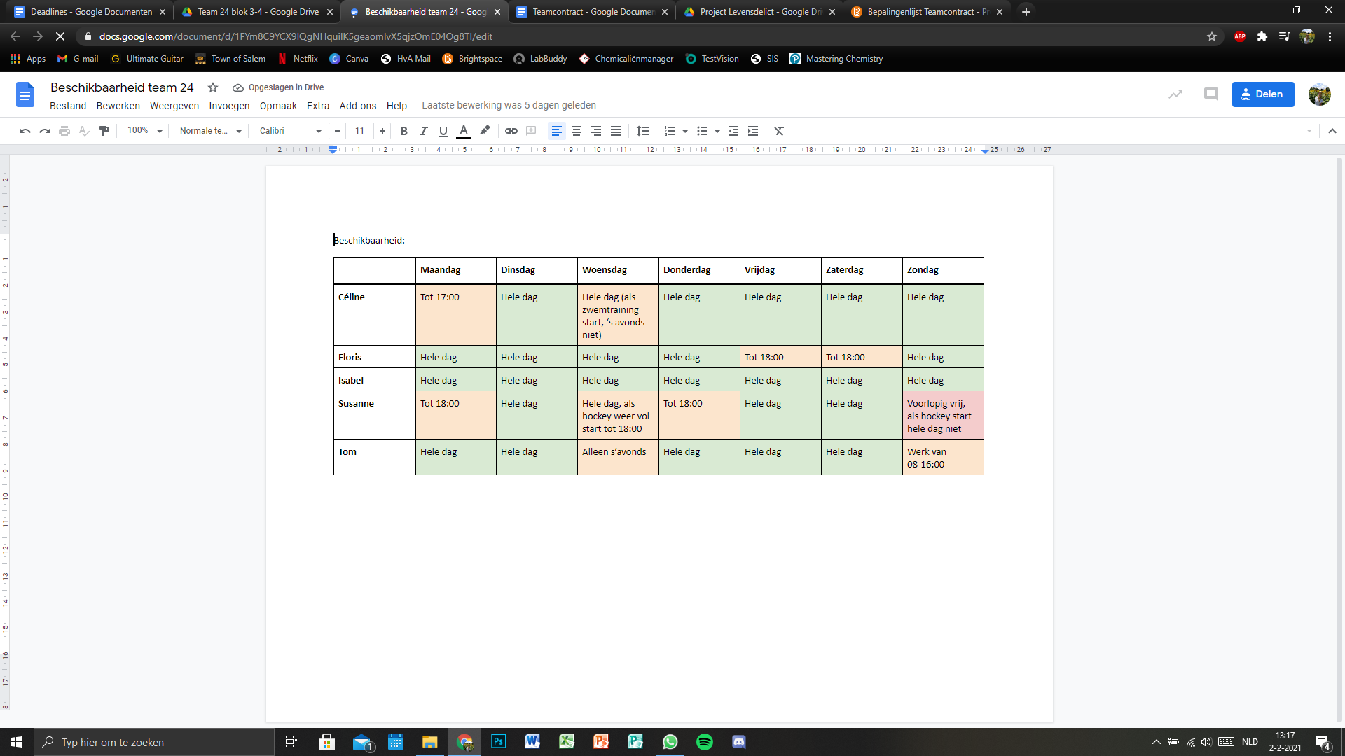

* Alle teamleden checken minimaal 1 keer per hun e-mail checken.
* Alle teamleden checken op werkdagen minimaal 1 keer per dag DLWO.

Geld in de pot wordt besteed aan een drankje op de dinsdagmiddag indien weer mogelijk ;).

Hierbij verklaren onderstaand genoemde projectleden zich akkoord met de in het teamcontract vastgelegde intenties: